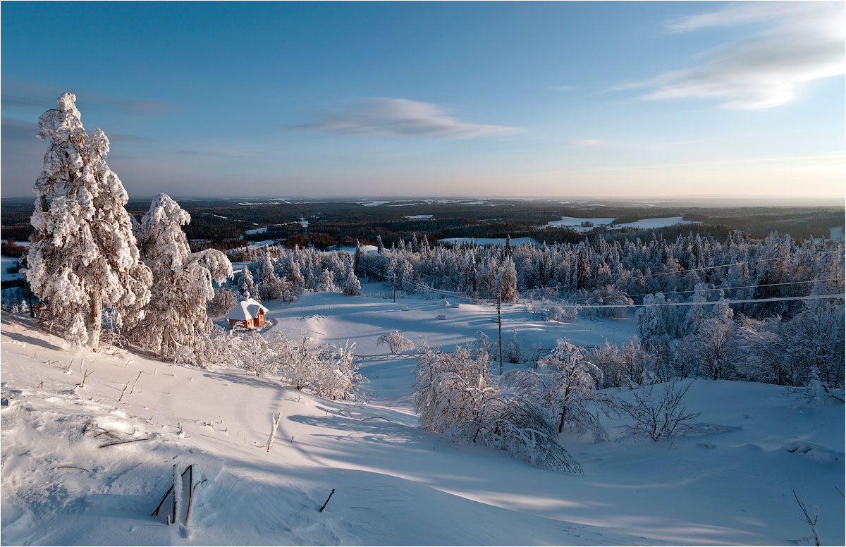

***ПЕДАГОГИЧЕСКАЯ ГАЗЕТА №3***

***ДЛЯ РОДИТЕЛЕЙ И СОТРУДНИКОВ***

***Газета для тех, кто растит и воспитывает детей.***

**Роль семьи в воспитании ребенка**

**с ограниченными**

**возможностями**

Родители ребенка с недостатками в развитии временами чувствуют себя очень одиноко. В такие моменты они обычно нуждаются в помощи, но кроме сочувствия, окружающие вряд ли что могут им дать. Если ребенок родился не таким, как другие, вас будут тревожить больше проблем, чем родителей обычных детей.

1. Врачи помогут вам научиться тому, что надо делать для поддержания здоровья малыша.

2. Дефектологи и психологи помогут вам понять, как следует заботиться о развитии малыша.

3. Физиотерапевты и логопеды познакомят вас с тем, как научить ребенка двигаться и говорить.

На все ваши вопросы не сможет ответить ни один из них, но все вместе они помогут вам найти ответы на некоторые вопросы. Вы и только вы, сумеете помочь своему ребенку в наибольшей степени. Вы сможете сделать для него больше, чем кто-либо, поскольку проводите с ним больше времени. Вы знаете его гораздо лучше, чем кто-то еще. Ваш малыш растет, и то, чему он научится, зависит от повседневных мелочей. Именно вы – тот человек, который принимает решения.

Понять, в каких случаях ребенок с недостатками в развитии нуждается в особом обращении, а в каких случаях с ним нужно вести себя так же как с обычным ребенком, бывает нелегко. Но только вы можете решить, как поступить. Чем быстрее вы освоитесь с принятием таких повседневных решений, тем реже вы станете тревожиться. Здоровому человеку по сравнению с тем, кому нездоровится, доставляет удовольствие большее число вещей. Это касается не только Вашего ребенка, но и Вас самих. Не забывайте отдохнуть, поесть и время от времени отвлечься от своих проблем, и Вы сможете получить удовольствие, ухаживая за своим малышом, играя и разговаривая с ним. Вы не сможете позаботиться о здоровье своего ребенка, если будете пренебрегать собственным здоровьем.

**I. Когда вашему ребенку трудно обслуживать себя, вы, естественно,** **стремитесь все сделать за него сами.**

Если вы постоянно делаете все за него, то ребенок никогда не научится делать что-то самостоятельно. Разумеется, вы с нетерпением будете смотреть, как малыш старается что-то сделать и никак не может, поскольку еще плохо управляет своим телом. Тем не менее, наберитесь терпения, не браните его и не делайте за него сами. Будьте терпеливы и не раздражайтесь.

**II. Некоторые дети чувствуют себя неуютно, когда рядом с ними** **нет мамы.**

Когда ребенок имеет какие-то недостатки в развитии, легко превратиться в чрезмерно опекающую маму. Ваш ребенок, как и все остальные дети, не сможет выжить без внимания и заботы взрослых. Но он еще нуждается в дополнительных занятиях с ним, благодаря которым он сможет компенсировать или даже преодолеть недостатки своего развития. Иногда бывает трудно решить, что должны делать вы, что ребенок. Ребенок, став чересчур зависимым от матери, не сможет без нее засыпать или же будет просыпаться, как только она выйдет из комнаты. Если ребенок не отпускает вас, когда вы собираетесь уйти, и не позволяет никому ухаживать за собой, долго нервничает и капризничает, то это вовсе не означает, что вам нельзя оставлять его. Напротив, это может означать, что вам надо по чаще это делать. Очень важно, чтобы вы и ребенок научились на некоторое время обходиться друг без друга.

**III. Иногда ребенок стремится командовать** **родителями.**

Есть вещи, которые ребенок делает с целью обратить на себя внимание родителей. Он может сильно кричать или капризничать, делать угрожающие его здоровью вещи, и матери приходится все время следовать за ним, чтобы вовремя его остановить. Он может все время что-то ронять, чтобы мать поднимала упавшие предметы, отказываться есть.

Если вы уверены, что ребенок находится в безопасности и ни в чем серьезном не нуждается, то не следует бежать к нему всякий раз, как он начинает кричать. С ним ничего не случится от того, что он немного поплачет или подождет, пока вы закончите свои домашние дела. Вы не должны чувствовать себя виноватыми оттого, что не проводите все свое свободное время с ребенком, поскольку у вас есть и другие дела, а ребенку необходимо усвоить, что никто не будет терпеть его капризы. Неплохо, если ребенок будет играть на ваших глазах, пока вы делаете свои дела.

**IV. Иногда дети привыкают спать только** **в постели своих родителей.**

Спать в одной постели со своими родителями любят почти все дети. Нередко родители беспокоятся о том, что с ребенком что-то случится ночью, а они не уследят, поэтому для собственного спокойствия они кладут ребенка спать вместе с собой. В большинстве случаев полезнее для вас и ребенка спать раздельно. Если вы будете спокойно относиться к тому, что малыш спит в своей кроватке, и не будете волноваться по этому поводу, то и малыш будет спать один спокойно.

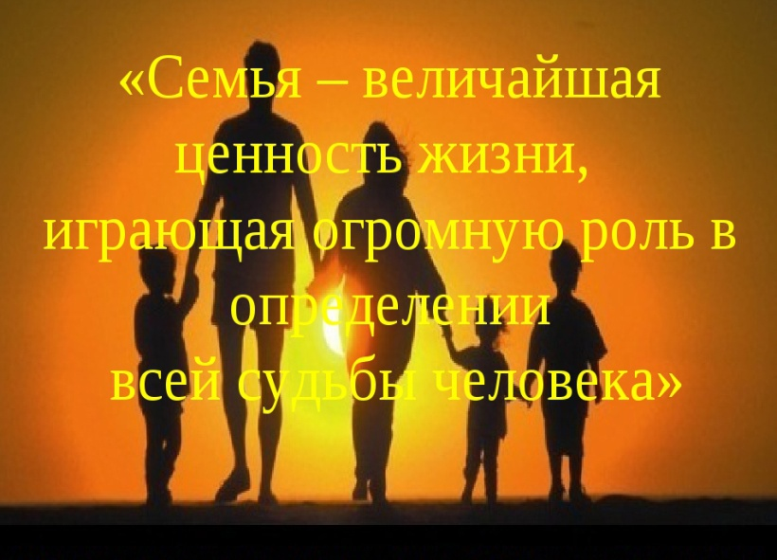 Таким образом, семья в жизни каждого человека играет очень важную роль. Особенно важно осознание семьи для ребенка, личность которого еще только формируется. Для него семья – это самые близкие люди, принимающие его таким, какой он есть, независимо от социального статуса, состояния здоровья и индивидуальных особенностей, это то место, где можно решить возникшие проблемы, найти помощь, понимание и сочувствие. Но та же семья может стать причиной формирования негативных качеств в ребенке, препятствовать его адаптации в меняющихся жизненных условиях. Именно в семье ребенок усваивает те или иные навыки поведения, представления о себе и других, о мире в целом.

Поэтому правильное, адекватное отношение семьи к болезни ребенка, к его проблемам и трудностям – это важные факторы реабилитации растущей личности.

***Список литературы***

ОГАУК Томская областная универсальная научная библиотека

им. А. С. Пушкина, 2012

МБЛПУ ЗОТ «Центр медицинской профилактики»

Егорова Ю. Д. магистр , «Специальная психология»

*Выпуск газеты подготовлен*

*педагогом – психологом*

*Е. В. Ереминой*

*2021г*

